Linux perusteet [TTC1040]

harjoitus 7



Maarit Salo

7.10.2021

1. **Create a new file first.txt and a new directory second to your user's home directory. What are the permissions for newly created file and directory?**

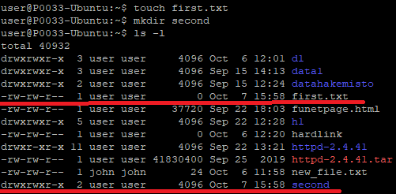

Näköjään second-kansioon user-käyttäjällä ja user-ryhmällä on täydet oikeudet, ja muut saavat luku- ja kansioonpääsyoikeudet. first.txt-tiedostoon käyttäjällä user ja ryhmällä user on kirjoitus- ja lukuoikeudet, muilla vain lukuoikeudet.

1. **Change file (first.txt) permissions using numerical format in the following way: owner → all permissions, group → read and write permissions and other → no permissions. Return original permissions for the file using symbolic format.**

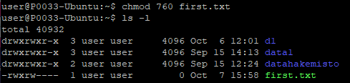

Ja sitten symbolisesti takaisin tilaan rw/rw/r

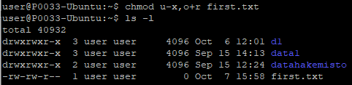

1. **Change root or other user for the owner for the directory (second).**

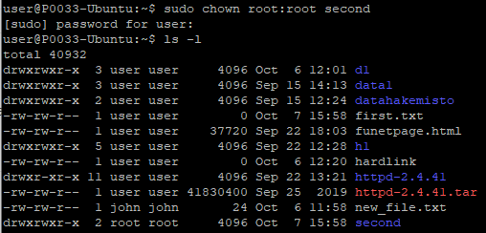

1. **Change directory permissions in a way that only owner has permissions for the directory.**

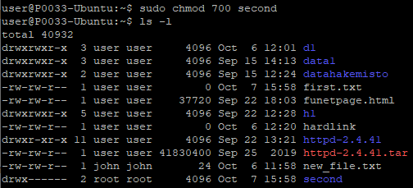

1. **Create a new file and set root or other user as a file owner.**

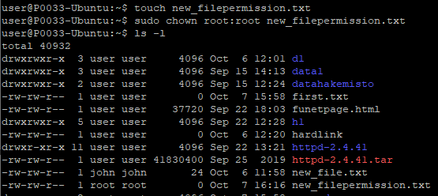

tai sitten vain root omistajaksi, ei root-ryhmä

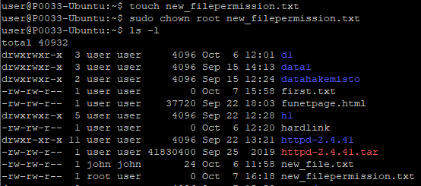

1. **Create two files: hard_link.txt and soft_link.txt. Create hard and soft link for these files according to file names. Check the results with ls -l command. What does the output of the command tell about the links and how do links differ? Remove the files you created and recheck the results with ls -l command. What differences do you notice?**

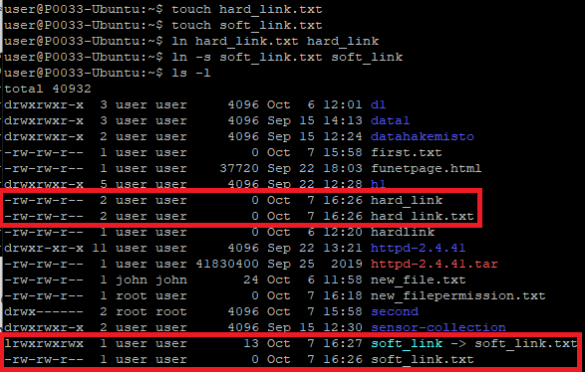

soft_link muuttuu vaaleansiniseksi ja näyttää mihin tiedostoon se viittaa, hard_link taas ei eroa väritykseltään tekstitiedostosta eikä näytä mihin tiedostoon se viittaa. Soft_link on myös kooltaan 13 kun taas hard_link on kooltaan 0. Hard_link ei myöskään häiriintynyt siitä, että olin jo luennoilla luonut samannimisen hard_linkin. Soft_linkkiin on myös käyttäjällä ja itseasiassa kaikilla enemmän oikeuksia: Soft_linkiin on kaikilla täydet oikeudet, kun taas hard_linkiin vain käyttäjällä ja tämän ryhmällä luku- ja kirjoitusoikeudet, muut voivat vain lukea sen. Soft_link myös ilmoittaa olevansa linkki sanomalla l oikeusrimpsun alussa (samaan tapaan kuin kansiot ilmoittavat olevansa kansioita sanomalla d, esim drwxrwxr-x).

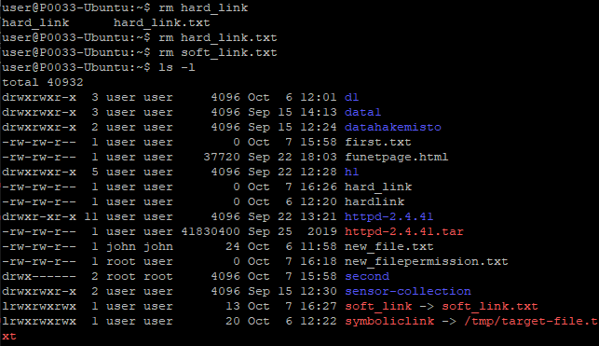

Kun tiedostot joihin linkataan poistettiin, soft_link muuttui väriltään punaiseksi merkitsemään rikkinäistä linkkiä. Lokakuun 7. päivä luotu hard_link taas ei muuttunut mitenkään.

1. **Use find command to list /etc directory contents including only files with .conf extension and starting with letter l (small l, not capital I). Do not include files from subdirectories!**

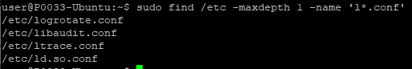

1. **Below is a presentation of a directory structure where temperature data from sensors s1, s2 and s3 has been saved for log files under sensor specific directories. Create this directory structure with files. Important: Check the location of this directory structure within the Linux filesystem!**

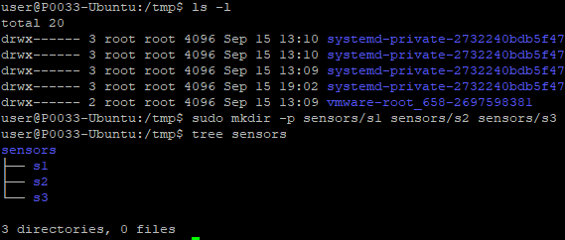

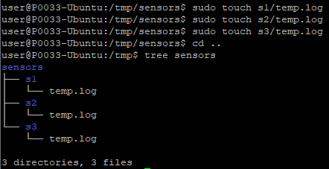

Siellä ovat.

1. **Users user (regular user) and root have been marked for the directory presentation below. Create the following permissions: user can only access the first sensor's temp.log file and root has access to the whole directory structure. User should have adequate permissions for reading and editing the temp.log file.**

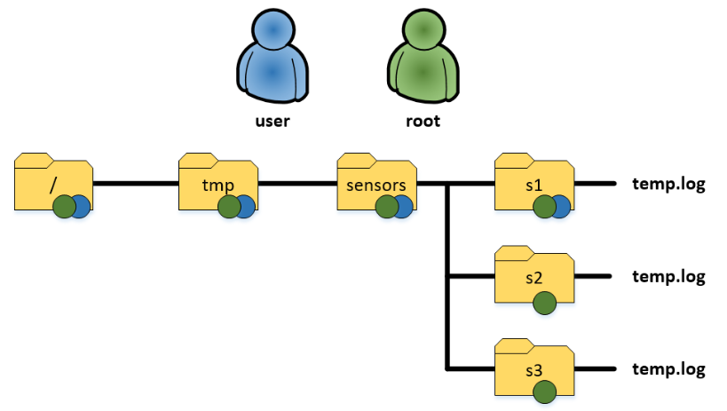

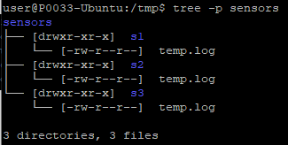

alkutilanne oikeuksien suhteen

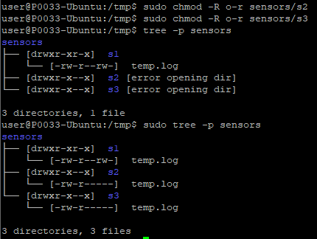

Pääsyoikeudet on edelleen muilla, joten poistetaan nekin

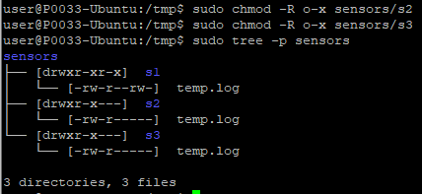

No niin, eli kuten tehtävässä haluttiin, muilla käyttäjillä ei ole mitään pääsyä s2 ja s3, ja s1 sisälle pääsee tavallinen käyttäjä tasan lukemaan ja kirjoittamaan temp.logiin, muttei esimerkiksi tallentamaan sitä eri nimelle.

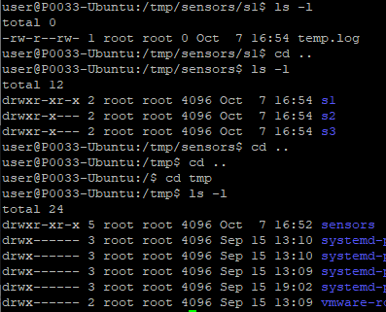

Ja kuten tästä nähdään, root-omistaa kaiken, niin sensorsin kuin myös sen aliset s1-s3-kansiot ja niiden sisältämät temp.logit.

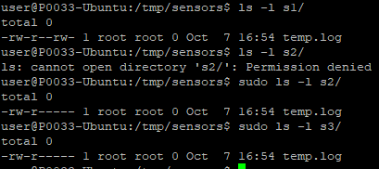

Tässä vielä temp.logien omistajat, ja nehän ovat myös root.

Sitten vielä tarkistetaan että tavallinen käyttäjä voi muokata ja lukea s1/temp.logia.

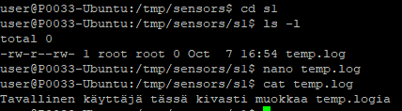

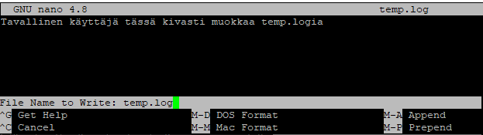

Sehän toimii.